[顶尖科学家为谋职位造假？顶级期刊沦陷！通讯作者的回答让人意外](https://mp.weixin.qq.com/s?__biz=Mzg3MzU3MzY4Ng==&mid=2247518113&idx=1&sn=18c66f2f0178b989a14709da94bad168&chksm=cf66a5dd22224d828bfcfb62b5e29b2eb3b0c5ecf7679f9c0bee1afc4ff4e44e3e05319d6ddc&scene=126&sessionid=1741972908)

原创  撤稿资讯[撤稿资讯](javascript:void(0);)2025-03-14 05:30:41江苏

在学术领域，数据是科研的核心。近日大阪大学一知名微生物学家Yukihiro Hiramatsu被爆学术丑闻，**该团队7篇论文中，有4篇因数据造假被撤回，3篇待处理，波及Science Advances、PNAS等顶级期刊**，敲响了科研诚信警钟。



**七篇论文背后的“数据幽灵”与“制度黑箱”**

经过调查发现，在被审查的七篇论文中有篡改结果的证据。2月6日，大阪大学公布了完成调查的通知，以及一份完整的日文报告。

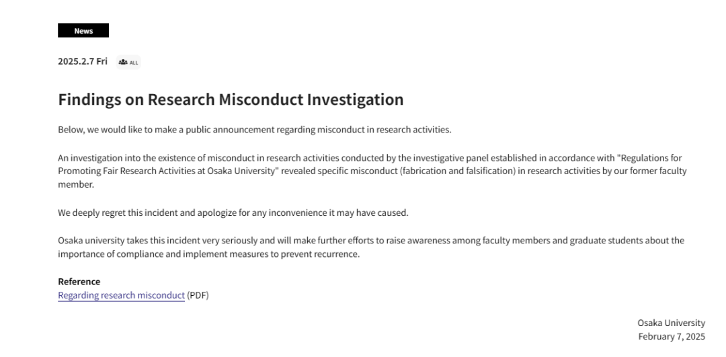

图源：https://www.osaka-u.ac.jp/en/news/topics/2025/02/07001

该报告中没有列出科学家的名字，也没有引用被调查的文章，但每篇论文中确实有修改过的数据图表或表格，以下涉及调查的七篇文章详情。

**Report: Paper 1**

The figure included for Paper 1 matches figure 2 in “Expression of small RNAs of Bordetella pertussis colonizing murine tracheas,” Microbiology and Immunology, March 30, 2020. https://onlinelibrary.wiley.com/doi/10.1111/1348-0421.12791

**Report: Paper 2**

The figure shown for Paper 2 matches figure 1E in “Melanin Produced by Bordetella parapertussis Confers a Survival Advantage to the Bacterium during Host Infection,” mSphere, October 13, 2021. https://journals.asm.org/doi/10.1128/msphere.00819-21

**Report: Paper 3**

The figure shown in Paper 3 matches figure 3E in “The Mechanism of Pertussis Cough Revealed by the Mouse-Coughing Model,” mBio, March 31, 2022. https://journals.asm.org/doi/10.1128/mbio.03197-21

**Report: Paper 4**

A figure shown for Paper 4 matches figure 1A in “Interference of flagellar rotation up-regulates the expression of small RNA contributing to Bordetella pertussis infection,” Science Advances, December 21, 2022. https://www.science.org/doi/10.1126/sciadv.ade8971

**Report: Paper 5**

The table shown for Paper 5 matches Table S1 in “DAT (deacylating autotransporter toxin) from Bordetella parapertussis demyristoylates Gαi GTPases and contributes to cough,” PNAS, September 25, 2023. https://www.pnas.org/doi/10.1073/pnas.2308260120

**Report: Paper 6**

The figure shown for Paper 6 matches Figure 2 in “Bordet-Gengou agar medium supplemented with albumin-containing biologics for cultivation of bordetellae,” Microbiology and Immunology, September 26, 2019. https://onlinelibrary.wiley.com/doi/10.1111/1348-0421.12742

**Report: Paper 7**

The figure shown for Paper 7 matches Figure 2a in “Identification of the minimum region of Bordetella pertussis Vag8 required for interaction with C1 inhibitor,” Microbiology and Immunology, May 12, 2020. https://onlinelibrary.wiley.com/doi/10.1111/1348-0421.12799

据专业调查结果显示，Hiramatsu供认不讳，其伪造数据的动机在于追求在高影响力期刊上发表论文，以此作为攀登职业阶梯的重要基石，为争取心仪的学术职位铺平道路。然而，其言辞之中更透露出一种令人震惊的轻率态度，*他直言自己“更渴望将精力投入到那些相较于撰写论文而言，更具探索性和趣味性的实验研究中”*。这一坦白无疑揭示了当前学术界的一种令人忧虑的趋势：当科学研究沦为个人职业发展的工具时，数据的真实性与科研的纯粹性便不可避免地遭受了功利主义的侵蚀。

更为严重的是，作为实验室资深作者的Horiguchi，**在长达数年的时间里，竟从未要求查验原始数据**，这一监管的严重缺失无疑为造假行为的滋生提供了肥沃的土壤，使得Hiramatsu的造假行为得以长期隐匿，未被发现。这一事件不仅是对科研诚信的严重背离，更是对科学精神的极大亵渎，值得我们每一位科研人员深刻反思。



**被撤回四篇论文概况及理由**

**Science Advances 论文：Hiramatsu 的第一篇被撤回论文于 2022 年发表，2025 年 1 月 1 日被撤回。**该论文已被引用五次。撤回通知中仅提及作者发现文章中的部分图表缺乏足够的支持数据，并未提及大阪大学的调查。

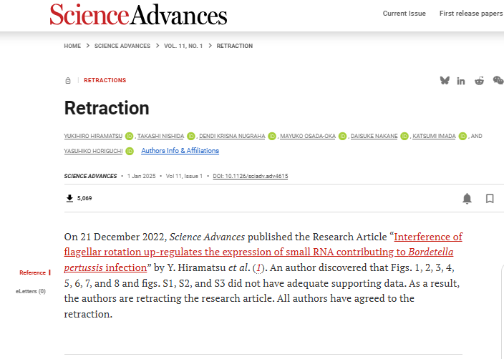

**mBio 和 mSphere 论文：2025 年 2 月 5 日，美国微生物学会旗下的 mBio 和 mSphere 发布了两篇 Hiramatsu 论文的撤回通知。**通知称，经资深作者所在实验室调查，文章中的图表数据是伪造实验或过度篡改的结果，且大阪大学的官方调查仍在进行中，部分结果需通过重新实验进一步验证，因此决定撤回文章。

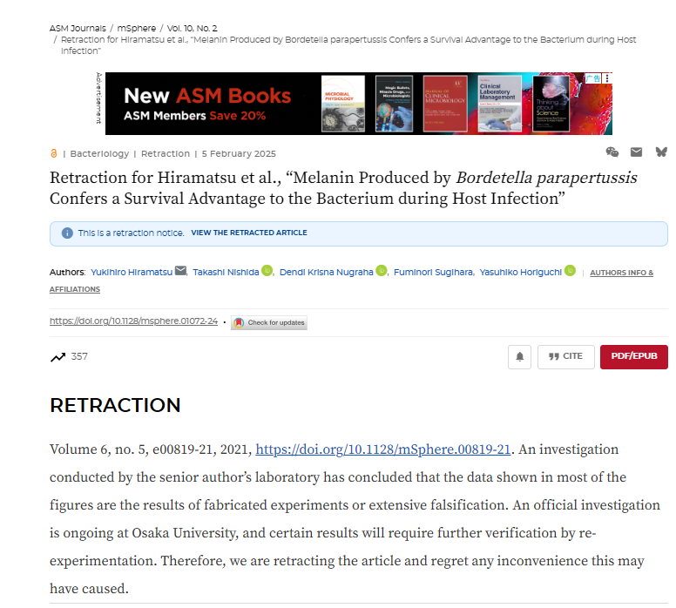

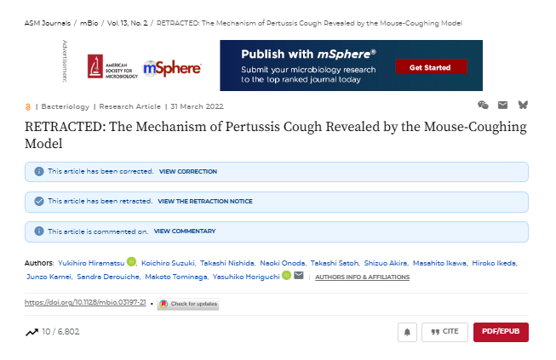

**Proceedings of the National Academy of Sciences 论文：2023 年 9 月发表的这篇论文于 2025 年 2 月 11 日被撤回**，除 Hiramatsu 外的所有作者签署了撤回通知，理由是大阪大学的调查认定该文章的大部分结果不可靠。

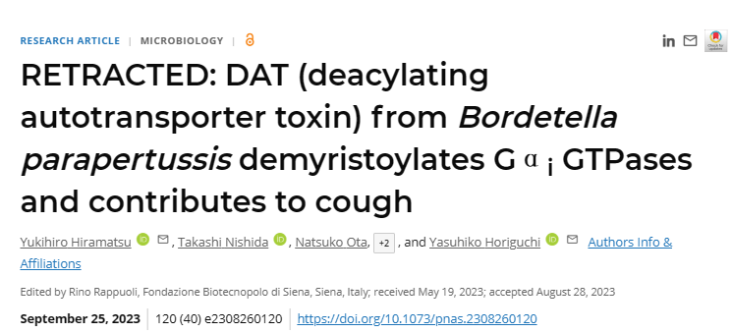

**Microbiology and Immunology 论文：剩余三篇被认定存在数据造假的论文均发表于 Wiley 旗下的《微生物学与免疫学》，目前尚未被撤回。**Wiley 发言人表示已决定撤回其中一篇 2020 年 3 月发表、已被引用六次的论文，对另外两篇的调查仍在继续，尽管报告建议撤回其他论文，但发言人建议对这两篇被引用两到三次的文章进行修正。



**这仅是冰山一角，核心议题亟待解决**

大阪大学剩余3篇论文的处理仅是表象，此丑闻凸显三大核心议题：云端存档必要性、通讯作者连带责任及评价体系合理性。撤稿声明中的“自行发现”耐人寻味，造假成本低廉引人深思，丑闻影响远超七篇论文。

参考来源：

https://retractionwatch.com/2025/03/12/osaka-misconduct-investigation-leads-to-four-retractions-with-more-likely/#more-131412

https://www.science.org/doi/10.1126/sciadv.adv4615

https://journals.asm.org/doi/10.1128/mbio.03197-21

https://www.pnas.org/doi/10.1073/pnas.2308260120

https://onlinelibrary.wiley.com/doi/10.1111/1348-0421.12791

[#论文](https://mp.weixin.qq.com/mp/appmsgalbum?__biz=Mzg3MzU3MzY4Ng==&action=getalbum&album_id=3538606377403170824#wechat_redirect)